Онлайн-стажування для педагогічних і науково-педагогічних
працівників ВНЗ України

«Інноваційні освітні технології: європейський досвід та його нормативно-правове впровадження у підготовку фахівців з економіки, туризму, готельно-ресторанної справи та державного управління»

Вища школа туризму і екології в Сухій Бескидській, м. Суха-Бескидська, Польща
https://www.wste.edu.pl/

Вища школа туризму і екології в Сухій Бескидській (Польща) запрошує до участі в черговій програмі стажування для педагогічних і науково-педагогічних працівників ВНЗ України I - IV рівнів акредитації, метою якого є ознайомлення із європейськими інноваційним підходами до надання освітніх послуг, новітніми унікальними методиками у викладацькій діяльності, основними тенденціями розвитку економіки, туризму, готельно-ресторанної справи та державного управління у Європейському Союзі, зокрема Польщі.

Програма стажування передбачає:
- надання нових теоретичних і практичних знань;
- обмін корисною інформацією зі зарубіжними колегами;
- отримання нових наукових зв’язків.

Після завершення стажування видається СЕРТИФІКАТ: про проходження міжнародного стажування на базі Вищої школи туризму і екології в Сухій Бескидській (180 годин аудиторної та індивідуальної роботи) (зразок додається).
Сертифікат про проходження науково-педагогічного стажування є документом, який підтверджує проходження стажування у науковій установі в країні, яка входить до Європейського Союзу, на здобуття звання доцента, професора і старшого дослідника відповідно до п. 2.1, 2.2, 2.3, 2.5, 2.7 Порядку присвоєння вчених звань науковим і науково-педагогічним працівникам, а також враховується під час ліцензування та акредитації освітніх послуг.

Організаційний внесок учасника: еквівалент 150 ЄВРО (за курсом НБУ на дату оплати). У ціну включено проведення онлайн-навчання, переклад матеріалів та вебінарів на українську мову, сертифікат від Вищої школи туризму і екології в Сухій Бескидській про проходження міжнародного стажування. Додатково забезпечуємо: консультації та підтримку тренерів, можливість встановлення науково-дослідних контактів, можливість публікації в науковому збірнику.
Оплата організаційного внеску здійснюється після реєстрації учасника стажування.

Дати проведення стажування: 27 серпня – 25 вересня 2020 року
( можливі інші терміни за погодженням)
Програма стажування
Інноваційні освітні технології: європейський досвід та його нормативно-правове впровадження у підготовку фахівців з економіки, туризму, готельно-ресторанної справи та державного управління»

№ | Назва предмету | Кількість годин | Кількість балів ECTS
1. | Аудит та консалтинг у сферах туризму, економіки та державного управління | 30 | 1
2. | Тренди в туризмі та готельному господарстві | 30 | 1
3. | Політика в сфері туризму | 15 | 0,5
4. | Господарче законодавство в ЄС та Польщі | 15 | 0,5
5. | Інтернаціоналізація та отримання грантів | 30 | 1
6. | Сучасні технології в проведенні навчань | 60 | 2
 |  | Сума годин: 180 | Сума ECTS:  6

Стажування відбуватиметься за допомогою сучасних інформаційно-комунікаційних технологій. При потребі можливий переклад матеріалів та онлайн конференцій на українську мову. Тематика програми стажування при потребі може бути адаптована та модифікована для потреб конкретного учасника стажування.

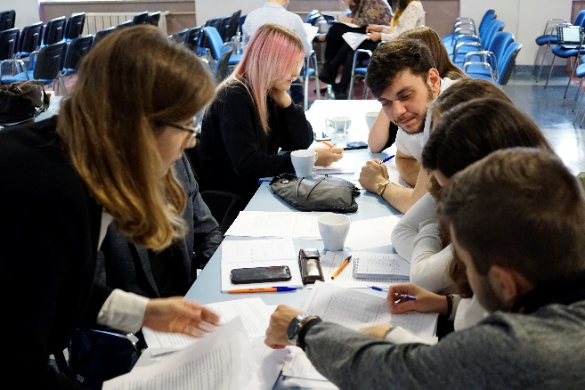
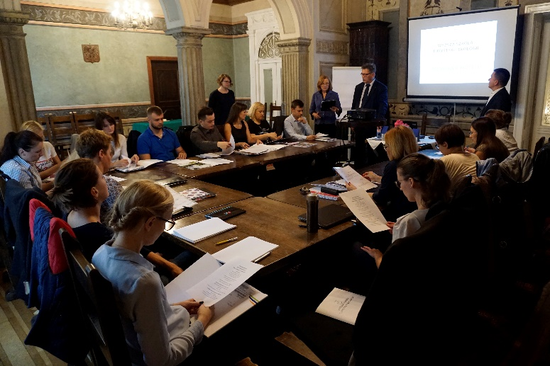
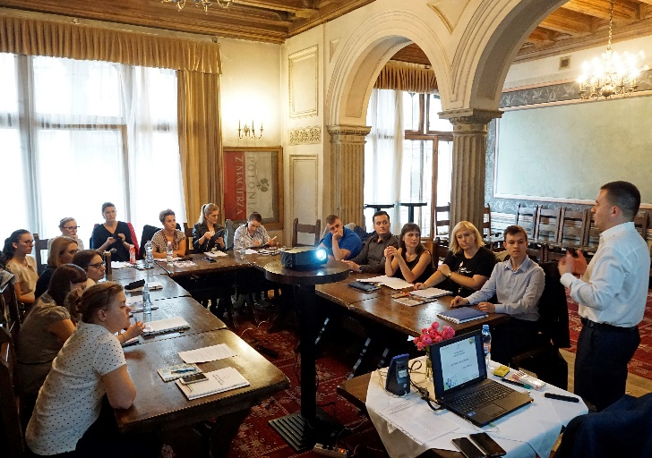
Дедлайн реєстрації: 26 серпня 2020 року.

Контактна особа:
Ігор Каспрук
Тел.: +380 50 370 31 03
e-mail: igor@dialog.lviv.ua

